微信缴费操作手册

1、扫描下方二维码
2、自动关注“江苏大学信息化处”公众号，点开下方推送的消息。
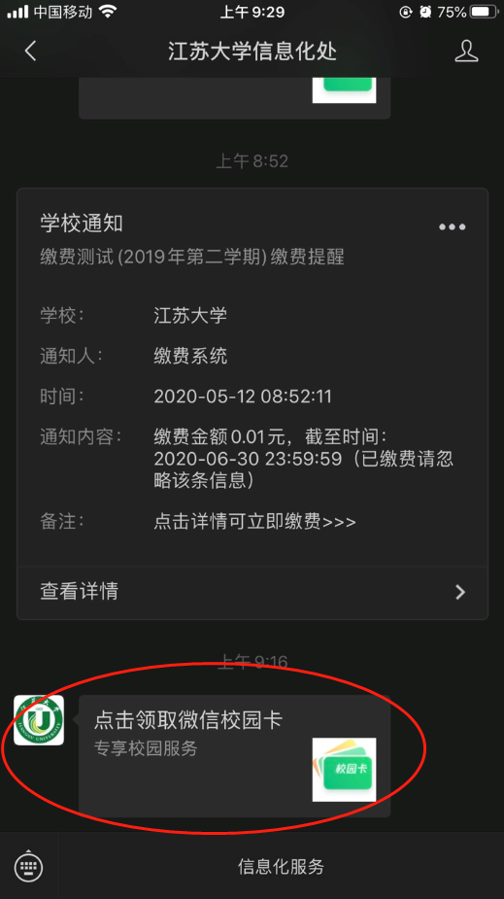
3、领取微信校园卡并激活
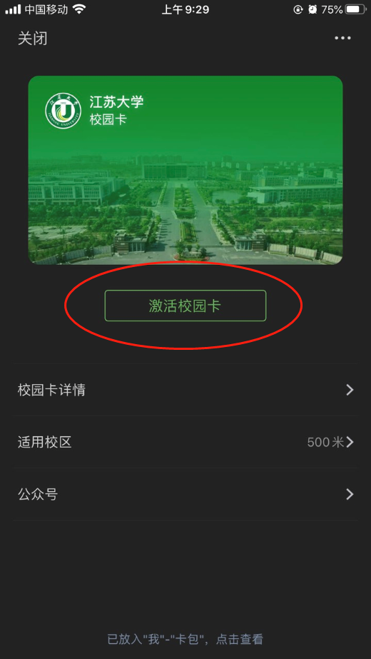
4、切换身份为“考生”，输入手机号和验证消息。
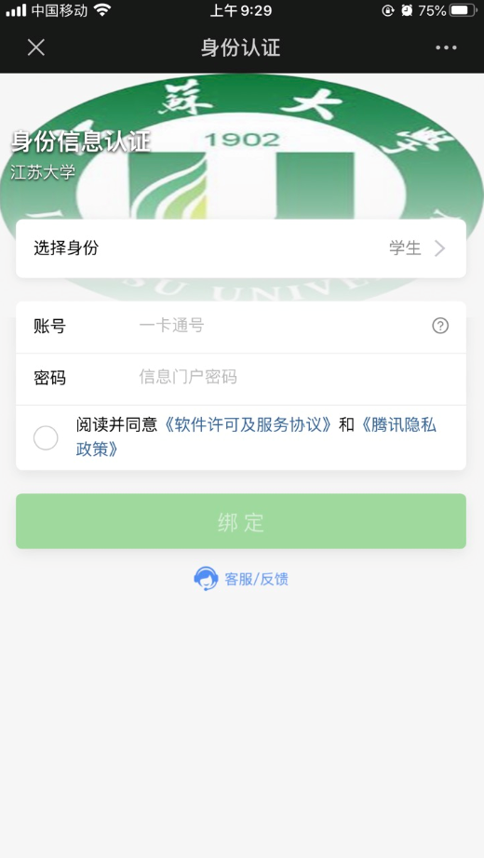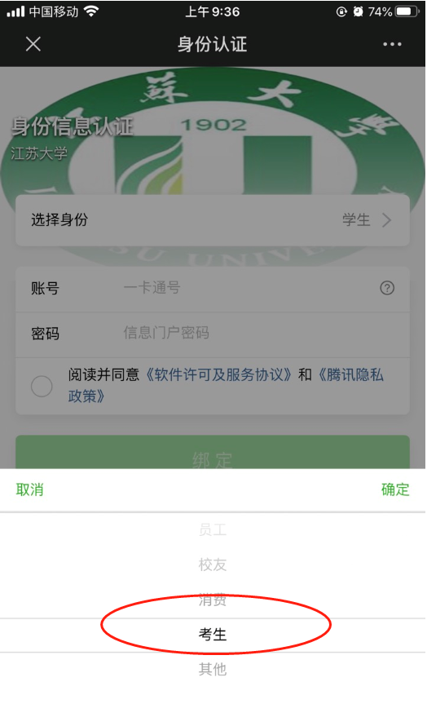
5、开通免密支付，可用于缴纳报名费、校园食堂就餐。
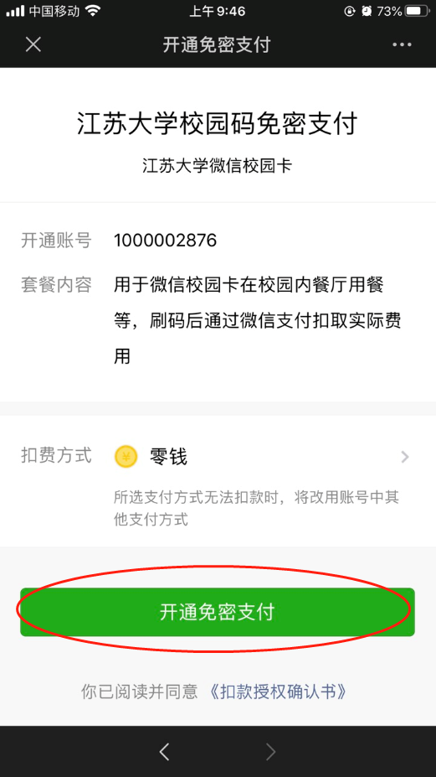
6、激活成功后，打开校园卡，点击“服务大厅”=>“缴费大厅”
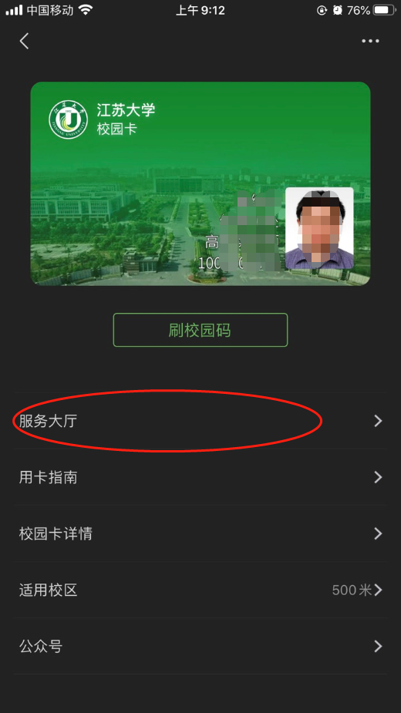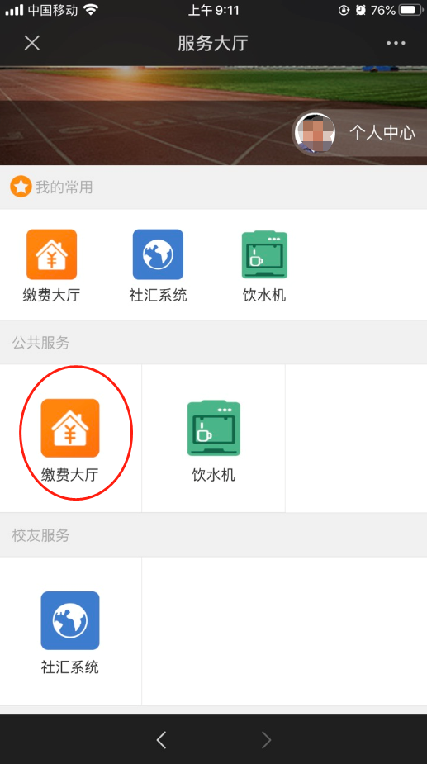
7、选择“复试报名费”，确认无误后，点击“确认缴费”。
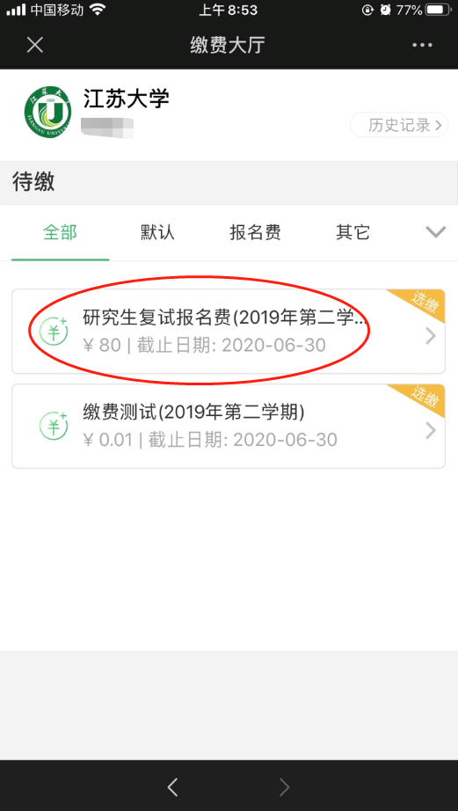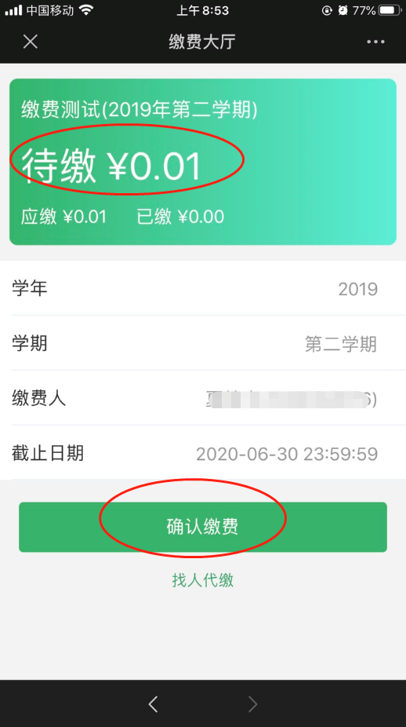
8、支付成功后显示“已缴费”即表示缴费完成。
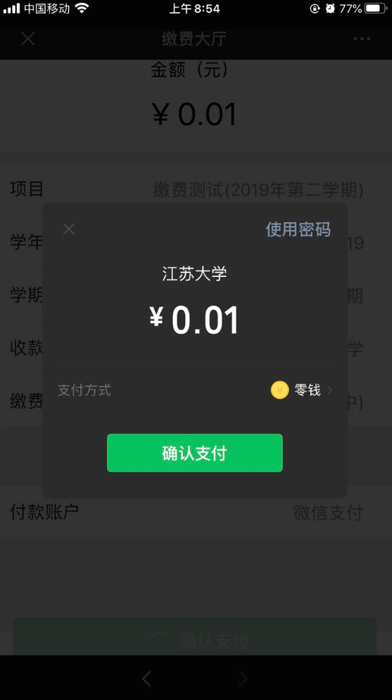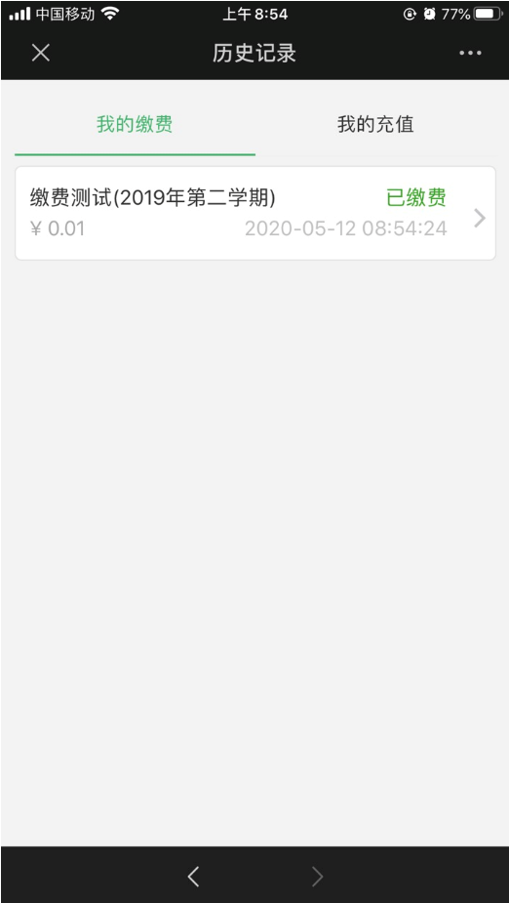

注：已有微信校园卡的同学，打开微信校园卡，在 服务大厅-》个人中心，点击"解除绑定"，然后重新激活，身份请选择"考生"，输入手机号和验证码即可激活。 缴费完毕后，同样可以解除绑定，重新使用一卡通号激活原有微信校园卡身份。

